* **QUEM SOMOS:**

**Sugestão 1:**

**Empresa -** O Grupo FVJC Gestão de Projetos compreende quatro (04) estudantes/visionários atuantes no mercado de Consultoria de Barragens de Rejeitos para a Mineração desde 2022. Proporciona atendimento personalizado com o intuito de oferecer as melhores soluções de engenharia, Tecnologia de Informação, produtividade, qualidade, meio ambiente e segurança aos seus clientes.

**Sugestão 2:**

O Grupo FVJC Gestão de Projetos, sociedade constituida em 2022, atende o mercado de projetos e consultoria nas áreas de barragem de rejeito geotecnia, hidrologia / hidráulica e geologia, principalmente voltados para a mineração.

A equipe técnica tem trabalhado em conjunto desde a criação da empresa, tendo alcançado um grau de entrosamento que se reflete na excelência dos trabalhos desenvolvidos e no crescimento profissional de toda a equipe. O atendimento é personalizado, visando atender às necessidades e respeitar os valores de cada cliente.

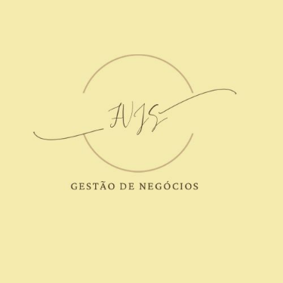

1.Filipe Augusto Rodrigues dos Santos - Sistema de Informação – Faculdades Kennedy - 2022

2.Joarley Kelix Leal Reis - Sistema de Informação - Faculdades Kennedy - 2022

3.Samuel Israel Alves Mucelli – Engenharia Civil – Faculdades Kennedy - 2022

4.Vania Guedes do Nascimento – Engenharia Civil – Faculdades Kennedy - 2022

* **MISSÃO, VISÂO e VALORES:**

**Missão:** Ser um modelo de referência no atendimento às soluções de Barragens de Rejeitos e procedimentos dentro da nossa organização**.**

**Visão:** Ser a melhor empresa de Consultoria de Barragens de Rejeitos para mineração na avaliação dos seus clientes e colaboradores.

**Valores**: Garantir a qualidade dos serviços prestados e o compromisso de sustentabilidade da organização, consolidando relações de parceria e confiança aos nossos clientes, colaboradores e fornecedores.

Ser ético e transparente para nossos clientes, colaboradores, sociedade.

* **POLITICA DE QUALIDADE**:

A FVJS Gestão de Negócios busca a satisfação dos seus clientes através do atendimentos dos requisitos aplicáveis, melhoria contínua de seus processos e a eficácia do sistema de gestão, respeitando as pessoas e o meio ambiente.

* **CERTIFICAÇÕES:**

Certificações Internacionais de Especialistas do Corpo Docente e Graduandos em Engenharia Civil e Sistema de Informação da Faculdades Kennedy Belo Horizonte/MG - Brasil

ISO 9001:2015 *(no futuro)*

ISO 14001:2014 *(no futuro)*

* **Leis Ambientais**

Política Nacional de Segurança de **Barragens** - PNSB (lei nº 12.334/2010)

[Resolução ANM nº 13, de 8 de agosto de 2019](http://www.dam.com.br/index.php/noticias/27-resolucao-anm-n-13-de-8-de-agosto-de-2019-pdf)

Resolução Conjunta SEMAD/FEAM nº 2.833, de 26 de agosto de 2019.

Portaria DNPM nº 70.389, em 17 de maio de 2017 de 2019

(Cria o Cadastro Nacional de Barragens de Mineração, o Sistema Integrado de Gestão em Segurança de Barragens de Mineração e estabelece a periodicidade de execução ou atualização, a qualificação dos responsáveis técnicos, o conteúdo mínimo e o nível de detalhamento do Plano de Segurança da Barragem, das Inspeções de Segurança Regular e Especial, da Revisão Periódica de Segurança de Barragem e do Plano de Ação de Emergência para Barragens de Mineração, conforme art. 8°, 9°, 10, 11 e 12 da Lei n° 12.334 de 20 de setembro de 2010, que estabelece a Política Nacional de Segurança de Barragens – PNSB)

**CRIAR O CANVAS**

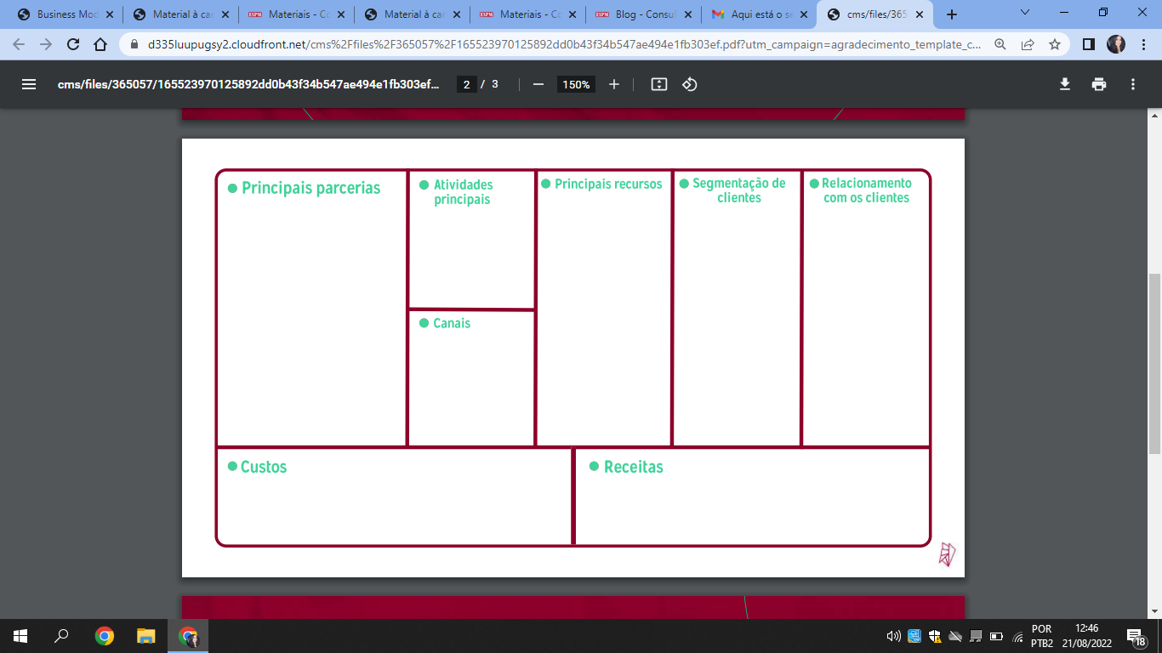

**1. Principais Parcerias**:

**2. Atividades Principais**:

Somos especialistas na consultoria de barragens para todo tipo de rejeitos voltados às mineradoras:

Alteamento de Barragens de Contenção de Rejeitos.

Barragem de Lixiviação e Flotação,

Barragens para Acumulação/Captação de Água.

**Outros Serviços**:

* Estudos Hidrológicos, Hidráulicos e Balanço Hídrico
* Auditorias de Segurança de Barragens,
* Sistemas de Disposição de Rejeitos
* Estabilização de Encostas e Aterros
* Planos de Ação Emergencial de Barragens de Mineração (PAEBM)
* Planos de Segurança de Barragens

**3. Canais**

Principais Recursos

Segmentação de Clientes

Relacionamento com os Clientes

Custos

Receitas